Муниципальное казенное дошкольное образовательное
учреждение детский сад « Малышок»

Итоговое занятие
в первой младшей группе

Тема: «ВОЛШЕБНОЕ ПУТЕШЕСТВИЕ».

Воспитатель: Краева Ю.Н.

р.п. Чик 2018 год
Цель: Обобщить и систематизировать знания детей полученные в течение года.
Задачи:
- Закрепить понятия: один, много; большой, маленький.
- Закрепить знания цветовой гаммы.
- Закрепить понятие «фрукты и овощи», «домашние и дикие животные».
- Продолжать учить узнавать животных по описанию.
- Повторить стихотворение А. Барто « Мишка».
- Продолжить рисовать – методом тампонирование;
- Воспитывать чувство взаимопомощи, отзывчивость, желание помогать другим.
Методы и приемы работы:
Методы организации:
- Наглядный прием: картинки, игрушки, трафареты рыбок.
- Словесный прием: напоминание, объяснение, загадки, вопросы, индивидуальные и хоровые ответы детей;
- Практический прием: доставание из чудо мешочка фруктов и овощей, рисование картины с помощью трафаретов рыбок.
Методы стимулирования и мотивации:
- Прием удивления: сюрпризные моменты;
- Прием игровой ситуации: минутка вхождения в день, волшебное путешествие;
Методы контроля и самоконтроля:
- итог занятия.
Интеграция образовательных областей: «Познание», «Коммуникация», «Художественно-эстетическое развитие», «Физическое развитие», « Ознакомление с окружающим миром», « Развитие речи».
Оборудование: Игрушки: лисичка, заяц, мишки; султанчик; деревья; мольберт.
Материал: Картинки домашних животных; муляжи фруктов и овоща: яблока, груши, бананов, лимона, огурца.
Активизация словаря: Один - много; фрукт, овощ; название домашних животных, диких; стихотворение - А. Барто «Мишка».
Обогащение: котенок, теленок, щенок.
Индивидуальная работа: Привлечь малоактивных детей Розу М. и Дашу В. к хоровым ответам на вопросы воспитателя.

Ход занятия
- Организационный момент
Воспитатель: Возьмемся за руки и сделаем круг. Идем по кругу со словами:
« Собрались все дети в круг,
Я твой друг и ты мой друг
Крепко за руки возьмемся
И друг другу улыбнемся».
Садимся на стульчики.
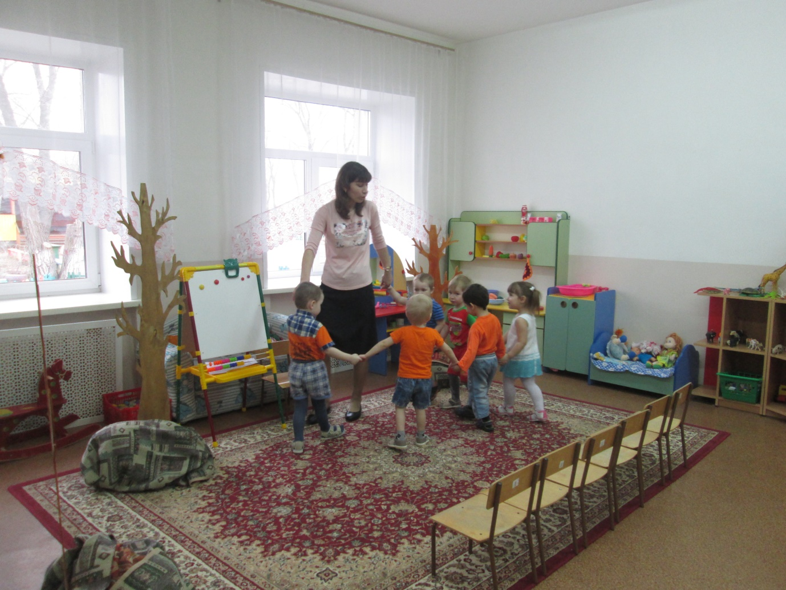

- Основная часть
Воспитатель: Я предлагаю вам отправиться в волшебное путешествие. Но для того, чтобы попасть в волшебное место нам надо закрыть глаза и я помашу волшебным султанчиком (дети закрывают глаза).
Воспитатель: Открывайте глаза!
(Перед детьми стоят деревья.)
Воспитатель: Вот мы и оказались в лесу. Дети, слышите, кто-то идет к нам в гости. (Под деревом прячется лисичка). (игрушка)
Воспитатель: Поздоровайтесь с лисичкой.
Посмотрите, а у лисички какой-то сюрприз для вас есть в волшебном мешочке. Лисичка запуталась, что из них фрукты, а что овощи. Давайте ей поможем.
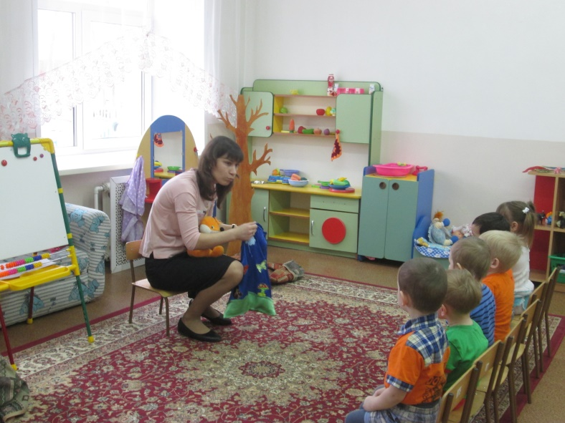

(Дети выходят по одному и достают из мешочка фрукты (муляжи), говорят название и каким они цветом).
Дети: Яблоко, оно красное,
- Банан, он желтый.
- Лимон, он желтый.
- Груша, она желтая.

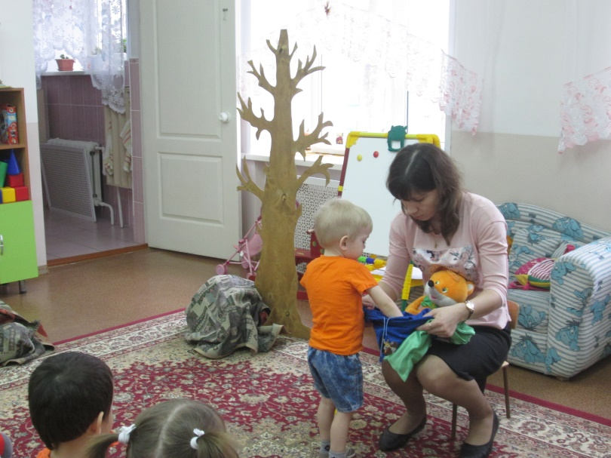
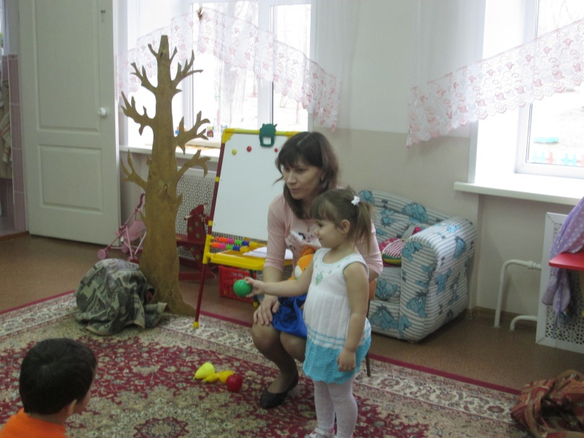
Воспитатель: Как можно назвать, это одним словом? (фрукты).
Воспитатель: Посмотрите, что ещё тут есть? (огурец)
Воспитатель: Где он растет? (на грядке, это овощ).
Воспитатель: Ну что ж, ребята, попрощайтесь с лисичкой.
Наше путешествие продолжается, давайте закроем глаза, а я помашу волшебным султанчиком.
Дети закрывают глаза.
Воспитатель: Ребята, а кто под этим деревом спрятался, мы узнаем, отгадав загадку.
Серый комочек,
Длинные ушки.
Прыгает ловко,
В лапках морковка (заяц).(игрушка)
Здравствуй, зайка!
Воспитатель: А где живёт заяц? (в лесу). Значит, заяц какое животное? (дикое).
Воспитатель: Ребята посмотрите, а у зайца что-то есть, давайте рассмотрим, что это. Картинки. Он забыл кто - это. А мы ему сейчас поможем.
Воспитатель: Кто, изображен на этой картинке? (Кошка).
Воспитатель: Как она разговаривает? (Мяу-мяу)
Воспитатель: Как зовут детеныша кошки? (Котенок) (картинка)
Воспитатель: Следующее домашнее животное. (Корова) (картинка)
Воспитатель: Как разговаривает корова? (Му-му)
Воспитатель: Как зовут детеныша коровы? (Теленок) (картинка)
Воспитатель: А это домашнее. (Собака) (картинка)
Воспитатель: Как собака разговаривает? (Гав-гав).
Как зовут детеныша собаки? (Щенок) (картинка)

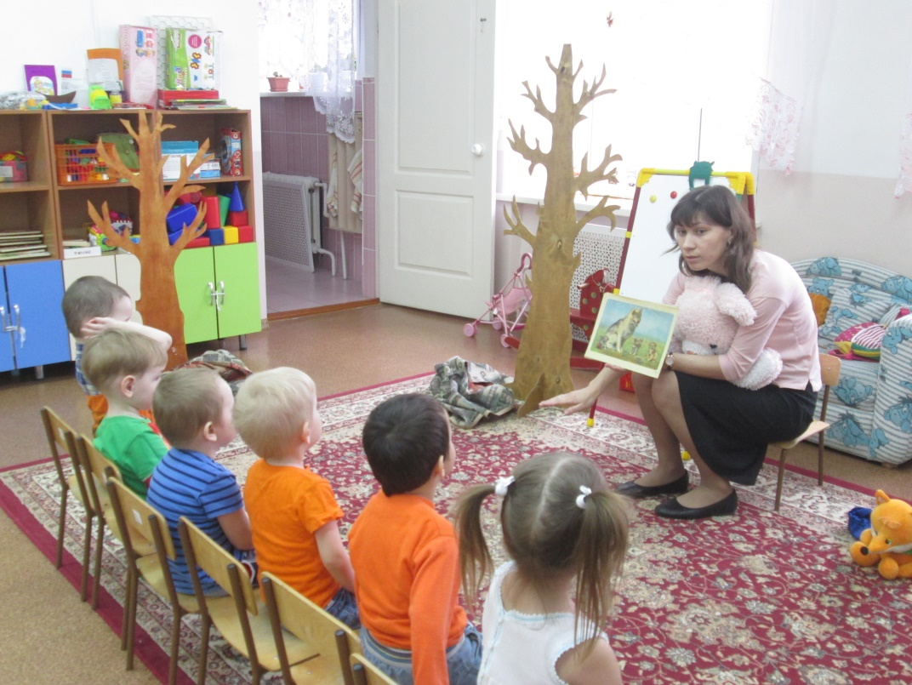

Воспитатель: Молодцы, а как можно назвать одним словом этих животных? Где они живут (Домашние, рядом с домом). Хором и индивидуальные ответы.
Воспитатель: Устали? Давайте вместе с зайкой отдохнем.
Дети встают рядом со стульчиками.
Физминутка.
« Зайка серенький сидит,
И ушами шевелит.
Вот так, вот так
И ушами шевелит.
( Присесть, шевелить кистями поднятых рук.)
Зайке холодно сидеть,
Надо лапочки погреть.
Вот так, вот так
Надо лапочки погреть.
(Встают и хлопают в ладоши.)
Зайке холодно стоять,
Надо зайке поскакать.
Вот так, вот так
Надо зайке поскакать.
(Дети прыгают на месте, на обеих ногах.)
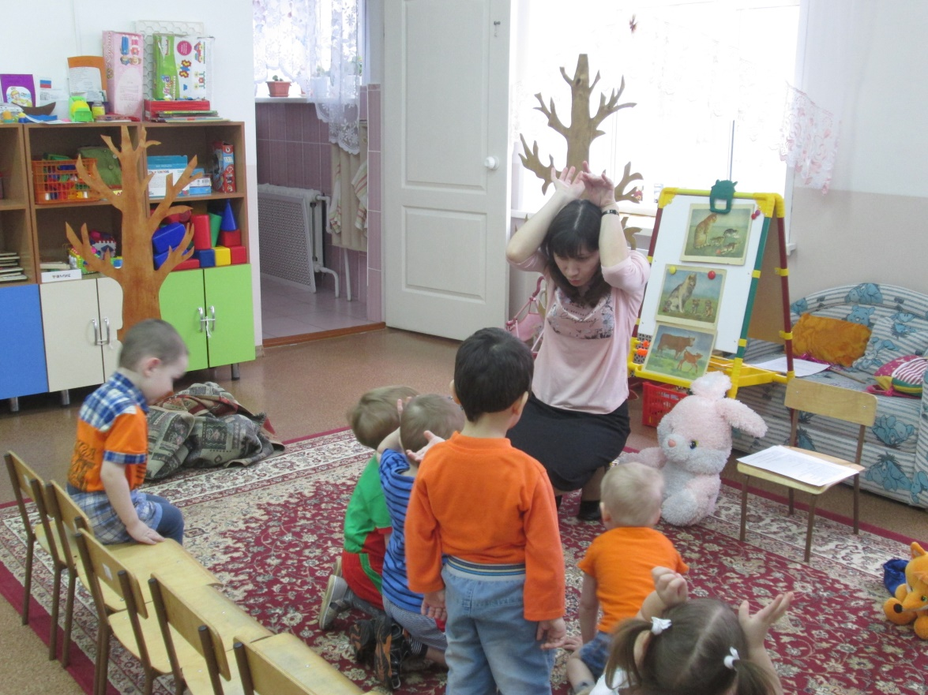

Воспитатель: Ну что ж, ребята, попрощайтесь с зайчиком.
Наше путешествие продолжается, давайте закроем глаза, а я помашу волшебным султанчиком.
Дети закрывают глаза.
Ребята, а кто же под этим деревом спрятался, мишка.
Здравствуй, мишка.
Воспитатель: Ой, ребята посмотрите, а мишка не один, их двое. Какие они по росту? (один - большой, другой – маленький).(игрушки)
Воспитатель: Ребята посмотрите, а мишка грустный
Давайте мы мишку порадуем, расскажем ему стихотворение?
Дети: Уронили мишку на пол
Оторвали мишке лапу.
Все равно его не брошу.
Потому что он хороший.
Воспитатель: Молодцы! Мишке стало жарко. Давайте на него подуем! (речевое дыхание: «ду-у-у-у-у»).
Воспитатель: А что - бы мишке стало веселее, мы для него нарисуем красивую картину с рыбками, он будет смотреть и радоваться.
Показ воспитателем способа рисования.
Дети становятся рядом со столом.
Воспитатель: Берем трафарет рыбок и без краски пробуем в воздухе.
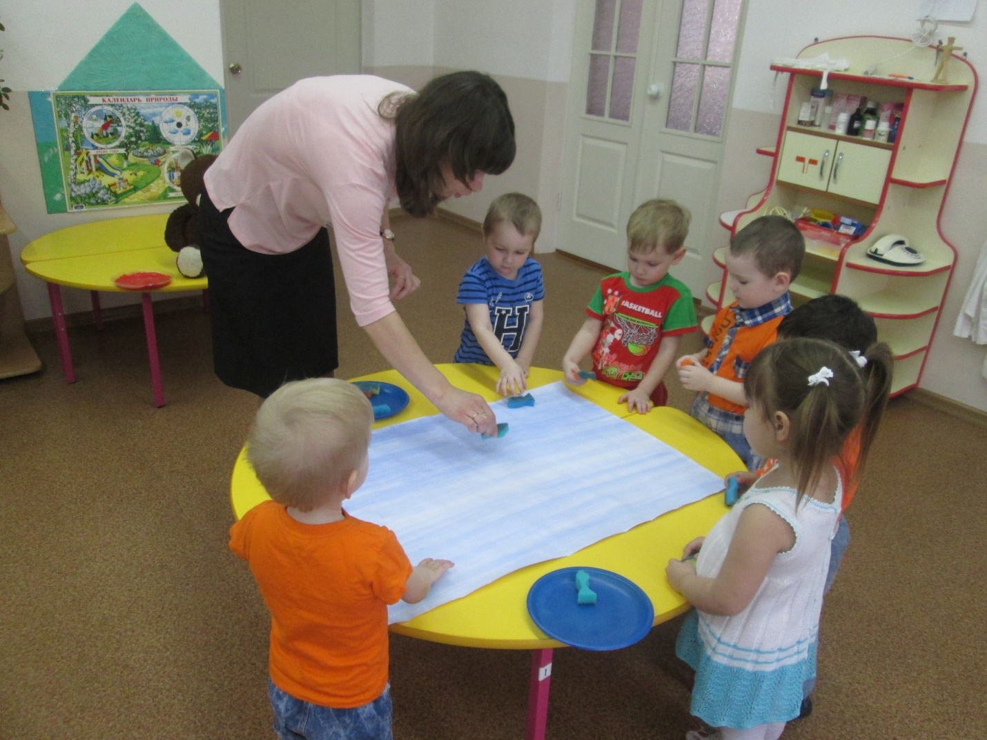

Потом чуть- чуть окунаем в краску трафарет рыбок и прижимаем к листу бумаги.
Дети рисуют методом нетрадиционного рисования.

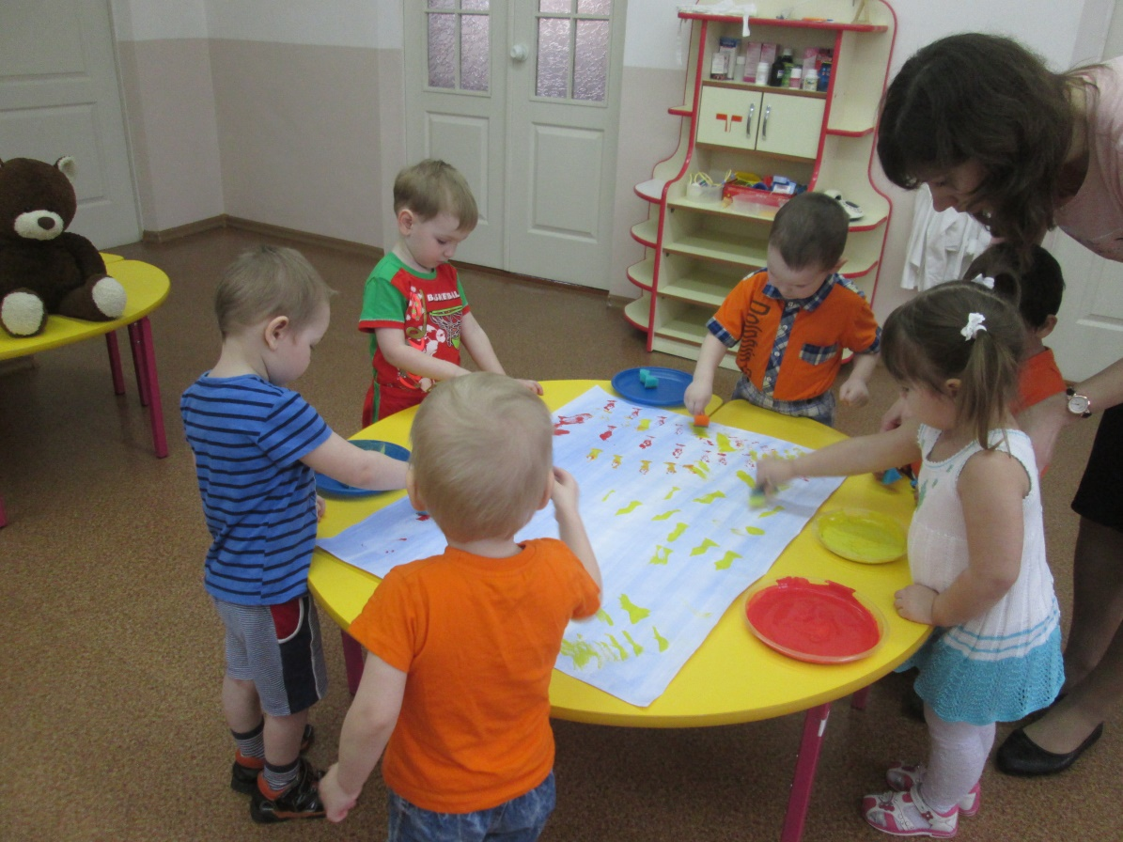

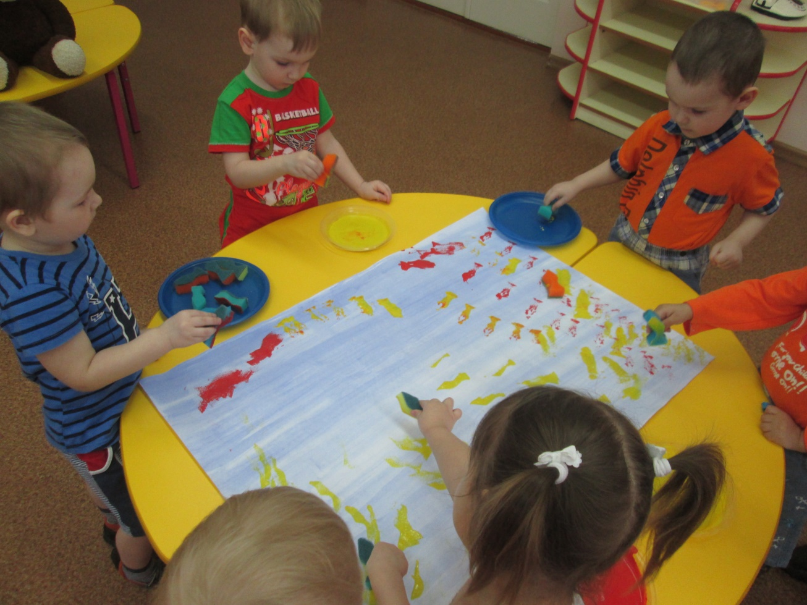

Мишка: Ой, какие красивые рыбки! Спасибо вам, ребята.
Дети садятся на стульчики.
Воспитатель: Давайте попрощаемся с мишкой, и будем возвращаться обратно в группу к нашим игрушкам. Закрываем глаза, а я помашу волшебным султанчиком.
- Итог.
Воспитатель: Ребятки, вам понравилось наше путешествие?
Дети: Да.
Воспитатель: Кому мы помогли?
Дети. Лисичке (разобраться с овощами и фруктами), зайчику (разобраться с домашними животными), мишке (рассказали стишок, нарисовали картину).
Воспитатель: Вы были самыми умными, смелыми и добрыми.
Спасибо вам большое.

